|  |
| --- |
| № исх: ДС-168 от: 16.05.2023 |

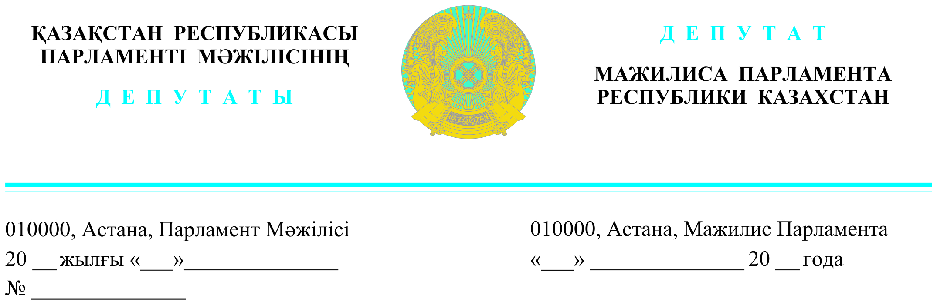

Оглашен 15.05.2023 г.

**Премьер-Министру**

**Республики Казахстан**

**Смаилову А.А.**

**Депутатский запрос**

**Уважаемый Алихан Асханович!**

При проведении встреч с населением в области Абай часто поднимались вопросы совершенствования мер социальной защиты граждан, пострадавших вследствие ядерных испытаний, которые проводились на Семипалатинском полигоне в течение 40 лет.

**Во-первых,** право на получение надбавки к пенсии предоставляется гражданам, проживающим в зонах чрезвычайной и максимального радиационного риска и вышедшим на пенсию до 1998 года. А пенсионерам, вышедшим после 1998 года, проживающим в зонах повышенного и минимального радиационного риска, переехавшим в другие регионы, надбавка к пенсии не выплачивается.

**Во-вторых,** многие субъекты предпринимательства, работодатели, не выплачивают дополнительную оплату труда и ежегодный дополнительный оплачиваемый отпуск, указанные в законе.

**В-третьих,** не все пострадавшие от полигона прошли комплексное медицинское обследование, личный учет их не проведен полностью. Большинство не могут пройти лечение в реабилитационных центрах. Этот вопрос нужно решать систематически.

**В-четвертых**, снижение пенсионного возраста граждан, пострадавших от полигона - одна из очень актуальных проблем. Население, в частности, требует, чтобы женщины выходили на пенсию в возрасте 58 лет.

**В-пятых,** большинство пострадавших граждан не имеют постоянного места работы, не могут оплачивать взносы по обязательному медицинскому страхованию. В связи с этим, не удается в полном объеме получать медицинскую помощь. Это нужно решать кардинально.

В целом, по этим вопросам в прошлых созывах неоднократно направлялись депутатские запросы. В то время Правительство писало, что после проведения специальных исследований будет пересматривать социальную помощь пострадавшим от полигона. В настоящее время полностью проведены специальные исследования.

На основании изложенного, просим Вас рассмотреть:

* осуществление со стороны государства выплаты взносов на обязательное медицинское страхование граждан, пострадавших вследствие ядерных испытаний;

- снижение пенсионного возраста пострадавших граждан и предоставление права на получение надбавки к пенсии всем пенсионерам, увеличение ее размера в два раза;

- увеличение в два раза размера дополнительной оплаты труда, оказание государственной поддержки в выплате дополнительной оплаты труда и ежегодного дополнительного оплачиваемого трудового отпуска;

- оказание соответствующей медицинской помощи всем пострадавшим граждан и обеспечение лечением в организациях медицинской реабилитации.

Просим дать ответ в сроки, установленные законодательством Республики Казахстан.

**Депутаты,**

**члены Фракции**

**Партии «AMANAT» Н. Сабильянов**

**Ж. Сулейменова**

**С. Нуртаза**

**Р. Заитов**

**М. Толыкбаев**

**М. Рожин**

**Е. Абдиев**

*А. Боранбаева*

*74-61-74*